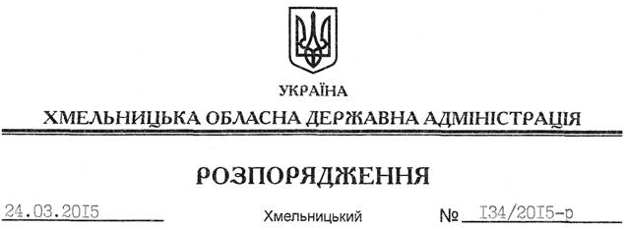

Про передачу в оренду земельної ділянки ТОВ “Робос-2014”

На підставі статей 6, 21, 39 Закону України “Про місцеві державні адміністрації”, статей 17, 93, 120, 122-126, 134 Земельного кодексу України, розглянувши клопотання ТОВ “Робос-2014”, зареєстроване в обласній державній адміністрації 24.02.2015 за № 99/1200-11-26/2015:
1. Надати в оренду товариству з обмеженою відповідальністю “Робос-2014” земельну ділянку площею 0,0900 га, кадастровий номер 6824286400:04:016:0080 (землі промисловості, транспорту, зв’язку, енергетики, оборони та іншого призначення) строком на 49 років, для розміщення та експлуатації будівель і споруд додаткових транспортних послуг та допоміжних операцій, що знаходиться за межами населених пунктів на території Пашковецької сільської ради Старокостянтинівського району Хмельницької області.
2. Старокостянтинівській районній державній адміністрації укласти договір оренди вказаної земельної ділянки на умовах, визначених цим розпорядженням, встановивши орендну плату у розмірі, передбаченому Податковим кодексом України та Законом України “Про оренду землі”.
3. ТОВ “Робос-2014” забезпечити в установленому порядку реєстрацію права оренди земельної ділянки, зазначеного у пункті 1 цього розпорядження.
4. Контроль за виконанням цього розпорядження покласти на заступника голови облдержадміністрації відповідно до розподілу обов’язків.

Голова адміністрації М.Загородний

